
Services à la communauté

Appel de dossiers en arts visuels
Exposition à l’hôtel de ville

La Ville de Nicolet vous invite à soumettre votre candidature dans le but d’exposer vos œuvres à la salle Joseph-Ovide-Rousseau et à la salle des comités de l’hôtel de ville. En 2023 les expositions sont prévues du 4 avril au 15 août et du 29 août au 16 janvier.

La Ville de Nicolet est soucieuse d’offrir un accès à la culture à sa population et promeut le rayonnement de ses artistes. Elle a pour objectif de maintenir un rôle actif dans le développement culturel et souhaite établir une relation privilégiée entre les artistes de chez nous et les citoyens et citoyennes.

Conditions d’admissibilité
- Les artistes doivent résider à Nicolet ou avoir leur lieu de création dans la ville.
- Être âgé de 17 ans et plus.

Disciplines artistiques
Arts visuels : peinture, dessin, collage, photographie, gravure, techniques mixtes, etc.

Spécifications
- Selon la dimension des œuvres, l’hôtel de ville dispose d’environ vingt espaces muraux.
- Les œuvres sélectionnées devront être munies d’un fil pour l’installation.
- Les cartels seront préparés par la Ville de Nicolet à la demande de l’artiste.

Critères de sélection
- La qualité, composition et technique
- La valeur esthétique de l’œuvre
- Cohérence et pertinence de l’exposition
- Unicité et originalité des œuvres
- Éthique
Un comité composé d’un représentant de la Ville de Nicolet et de 2 représentants du milieu culturel sélectionnera les projets qui seront diffusés lors des expositions. Ledit comité sera sous la supervision de l’agente de développement culturel et vie communautaire.

Le dossier doit comprendre
- Le formulaire de mise en candidature;
- Un curriculum vitae artistique récent (maximum 2 pages);
- Une démarche artistique;
- Documentation visuelle :
Photographie numérique (fichiers JPEG).
Ou
Photographie de bonne qualité.
Une liste descriptive des œuvres (titre, médium, dimensions, année de réalisation et le prix de l’œuvre). Un échantillonnage en vue de la présentation de votre projet.

Le dépôt du dossier doit se faire au plus tard le mardi 13 mars 17 h, auprès de :

Philippe Chabot
Agent loisirs, sports et vie communautaire

Services à la communauté
180, rue de Monseigneur-Panet
Nicolet (Québec) J3T 1S6
819 293-6901 poste 1702
p.chabot@nicolet.ca

Plan complet des salles d’exposition
Salle Joseph-Ovide-Rousseau et salle des comités
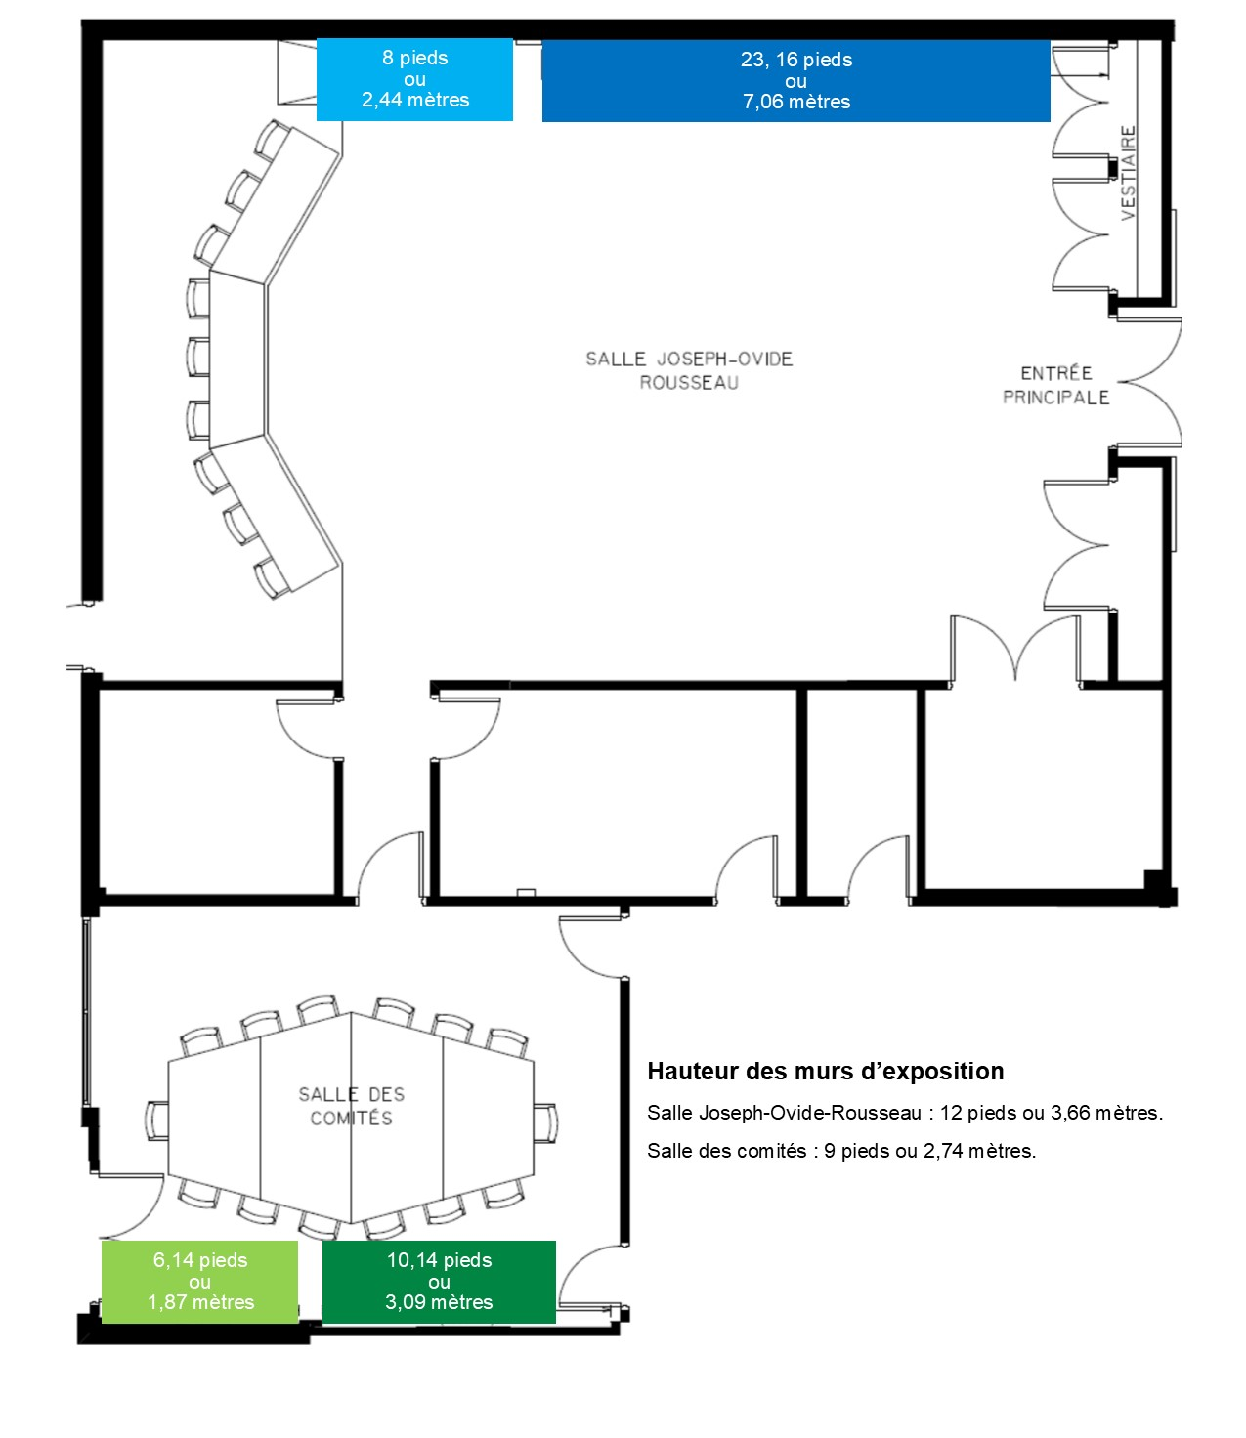
Formulaire de mise en candidature

Je désire poser ma candidature en vue d’exposer à l’hôtel de ville.

Nom : ___________________________________ Prénom : _________________________________
Adresse : _____________________________________________________________ App : _______
Ville : ___________________________________ Code postal : ______________________________
Téléphone : ______________________________ Télécopieur :_______________________________
Courriel : __________________________________________________________________________
Discipline(s) : _______________________________________________________________________

Titre de l’exposition : ___________________________

Identification des photographies

Numéro 1
Titre de l’œuvre : ____________________________________________________ Prix : ____
Médium : ___________________________ Année : ______________ Dimensions : ________

Numéro 2
Titre de l’œuvre : ____________________________________________________ Prix : ____
Médium : ___________________________ Année : ______________ Dimensions : ________

Numéro 3
Titre de l’œuvre : ____________________________________________________ Prix : ____
Médium : ___________________________ Année : ______________ Dimensions : ________

Numéro 4
Titre de l’œuvre : ____________________________________________________ Prix : ____
Médium : ___________________________ Année : ______________ Dimensions : ________

Numéro 5
Titre de l’œuvre : ____________________________________________________ Prix : ____
Médium : ___________________________ Année : ______________ Dimensions : ________

Numéro 6
Titre de l’œuvre : ____________________________________________________ Prix : ____
Médium : ___________________________ Année : ______________ Dimensions : ________

Numéro 7
Titre de l’œuvre : ____________________________________________________ Prix : ____
Médium : ___________________________ Année : ______________ Dimensions : ________

Identification des photographies

Numéro 8
Titre de l’œuvre : ____________________________________________________ Prix : ____
Médium : ___________________________ Année : ______________ Dimensions : ________

Numéro 9
Titre de l’œuvre : ____________________________________________________ Prix : ____
Médium : ___________________________ Année : ______________ Dimensions : ________

Numéro 10
Titre de l’œuvre : ____________________________________________________ Prix : ____
Médium : ___________________________ Année : ______________ Dimensions : ________

Numéro 11
Titre de l’œuvre : ____________________________________________________ Prix : ____
Médium : ___________________________ Année : ______________ Dimensions : ________

Numéro 12
Titre de l’œuvre : ____________________________________________________ Prix : ____
Médium : ___________________________ Année : ______________ Dimensions : ________

Numéro 13
Titre de l’œuvre : ____________________________________________________ Prix : ____
Médium : ___________________________ Année : ______________ Dimensions : ________

